ЗВІТ  
про виконання лабораторної роботи № 4.1  
« Цикли »  
з дисципліни  
«Алгоритмізація та програмування»  
студентки групи ІК-12  
Пилипів Яни Вікторівни

Умова завдання:Написати програму, яка обчислює значення вказаного виразу за допомогою циклів. В  
одній програмі слід вивести результати обчислень за 4-ма способами:

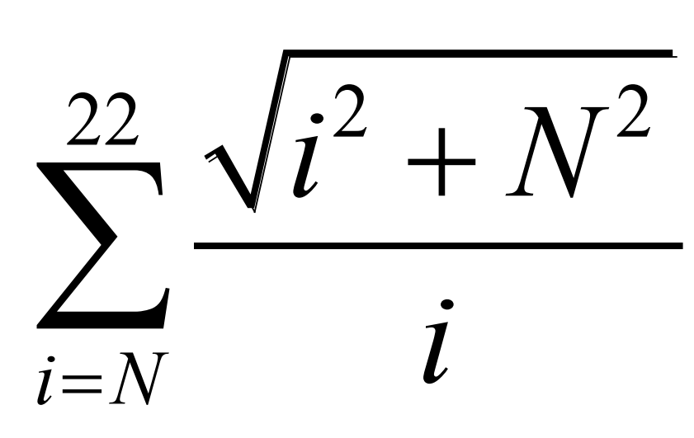

Блок-схема алгоритму: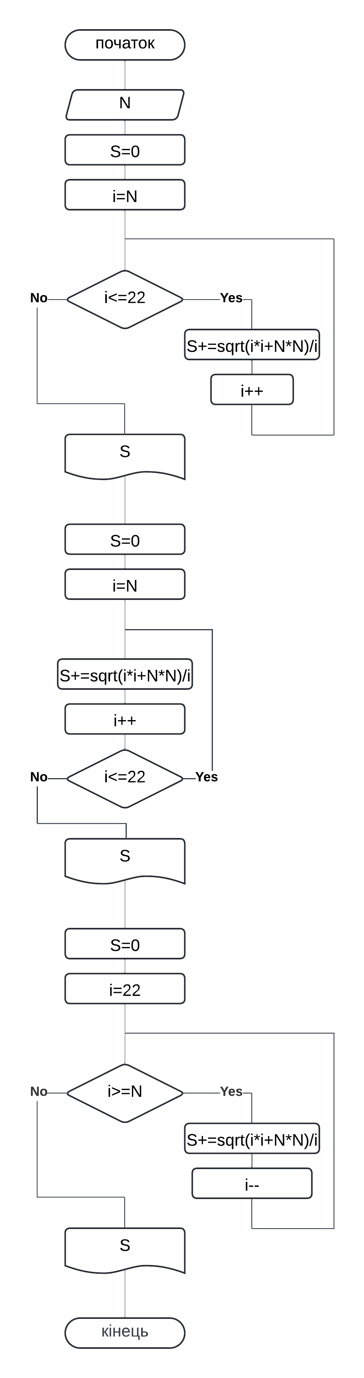  
UML-діаграма дії: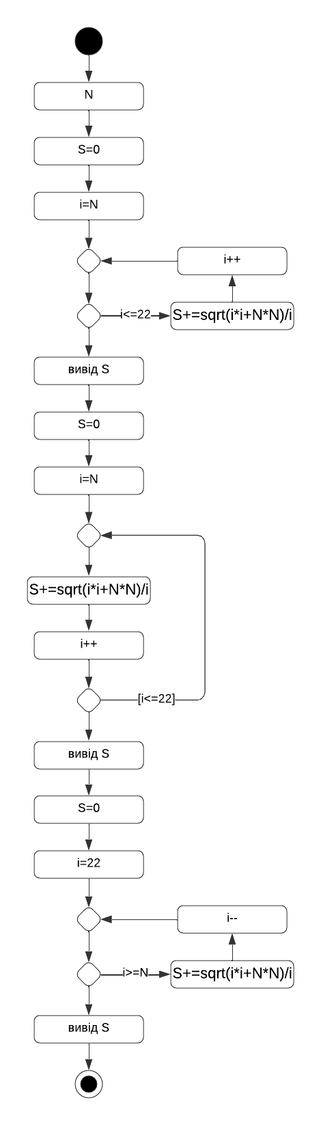  
Текст програми:#include <iostream>

#include <cmath>

using namespace std;

int main() {

int N;

cout << "N= "; cin >> N;

// 1. while

double S1 = 0;

int i = N;

while (i <= 22)

{

S1 += sqrt(i * i + N * N) / i;

i++;

}

cout << "cycle while: " << S1 << endl;

// 2. do-while

double S2 = 0;

i = N;

do {

S2 += sqrt(i * i + N * N) / i;

i++;

} while (i <= 22);

cout << "cycle do-while: " << S2 << endl;

// 3. for i++

double S3 = 0;

for (i = N; i <= 22; i++) {

S3 += sqrt(i * i + N * N) / i;

}

cout << "cycle for i++: " << S3 << endl;

// 4. for i--

double S4 = 0;

for (i = 22; i >= N; i--) {

S4 += sqrt(i * i + N * N) / i;

}

cout << "cycle for i--: " << S4 << endl;

return 0;

}

Посилання на git-репозиторій з проектом:https://github.com/pylypivyana/labs_ap.git

Висновки:

В даній лабораторній роботі я навчилася використовувати цикли.